**河 北 大 学**

《MATLAB程序设计》  
实验报告

**班级：19级数学2班**

**姓名：王栋照**

**学号：20191001056**

2020年10月

**实验九、数值微分与积分**

1. **实验目的**
2. 掌握微分的数值计算方法。
3. 掌握积分的数值计算方法。
4. **实验内容**
5. 产生具有10个元素的向量x，其元素时两位随机整数，求x的1~3阶差分。

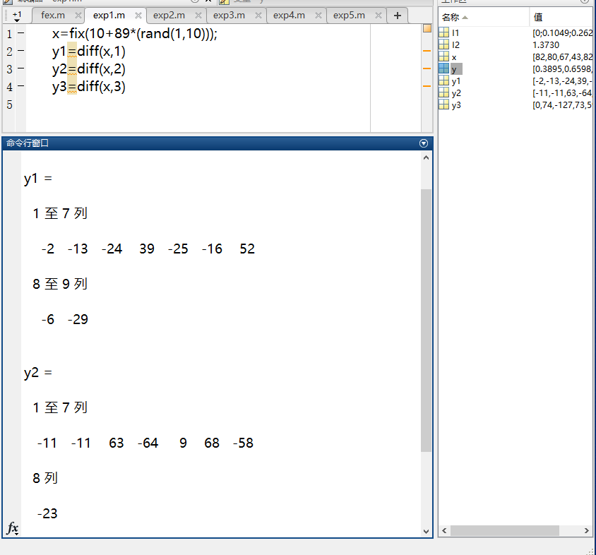

y3 =

0 74 -127 73 59 -126 3

1. 求矩阵在指定点的数值差分：

，

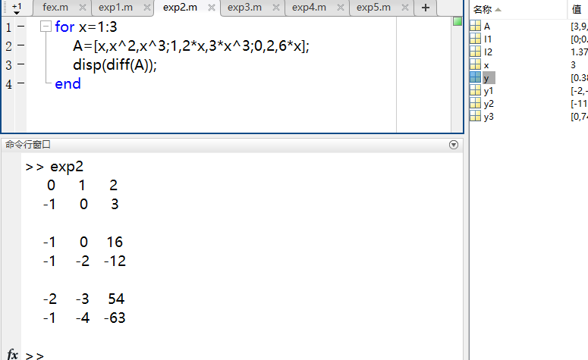

1. 求定积分：
2. 
3. 

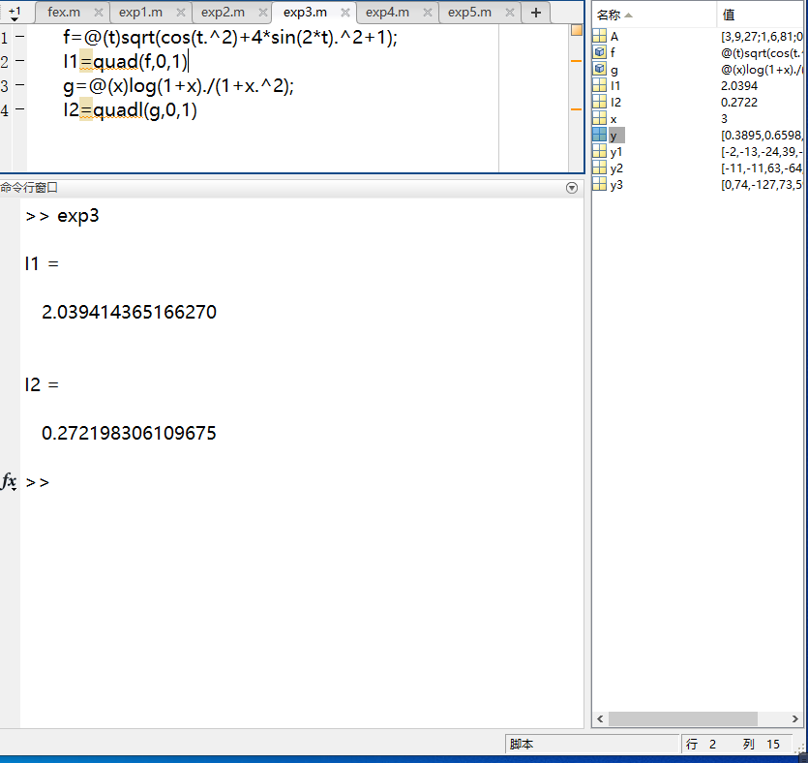

1. 求二重定积分：
2. 
3. 

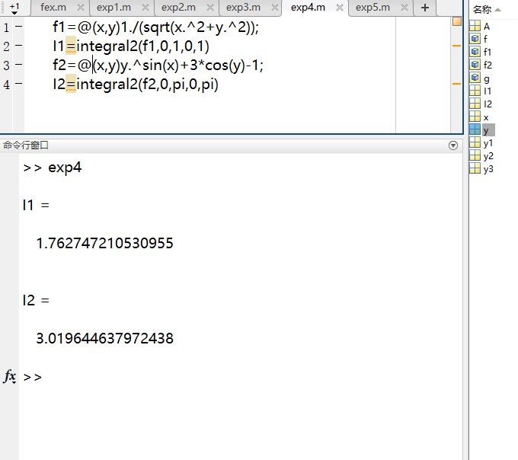

1. 分别用矩形、梯形（trapz）公式计算由实验表3中数据给出的定积分.

|  |  |  |  |  |  |  |  |
| --- | --- | --- | --- | --- | --- | --- | --- |
|  | 实验表3 被积函数f(x)数据表 | | | | |  |  |
| *k* | 1 | 2 | 3 | 4 | 5 | 6 | 7 |
| *xk* | 0.3 | 0.5 | 0.7 | 0.9 | 1.1 | 1.3 | 1.5 |
| *f(xk)* | 0.3895 | 0.6598 | 0.9147 | 1.1611 | 1.3971 | 1.6212 | 1.8325 |

